**第22讲 趣味问题**

**【专题导引】**

前面，我们已经讨论过生活中的一些有趣的数学问题。其实，在我们的实际生活中，这类有趣的问题还不少呢！在你动脑筋解决这些问题的同时，你就能变得越来越聪明。

小朋友，解题时，我们要很好地审题，弄懂题目的意思，看清所问的问题，认真地分析，正确地解答。

**【典型例题】**

【B1】小明家的书柜里有8本漫画书，现在他拿着1本在看。这时小明家有几本漫画书？

【试一试】教室里有20个同学在写作业，其中有5个女生。教室里还剩几个同学？

【B2】树上有9只小鸟，“啪”的一声一只也没打中，现在树上还有几只小鸟？

【试一试】平板上放有10个大小相同的乒乓球，左边5个，右边5个。现在拿掉了左边的1个，天平板上还有几个球？

【B3】一个小朋友读一篇课文需要3分钟，3个小朋友同时读这篇课文需要多少分钟？

【试一试】一只猫吃一条小鱼，用4分钟吃完；按同样的速度，4只猫同时吃4条同样的小鱼，需要几分钟？

【A1】小猴看到一辆旅游观光列车（如下图），便数了数它有多少个轮子。小猴一个一个地数，啊！一共有12个轮子。小朋友，小猴数得对吗？

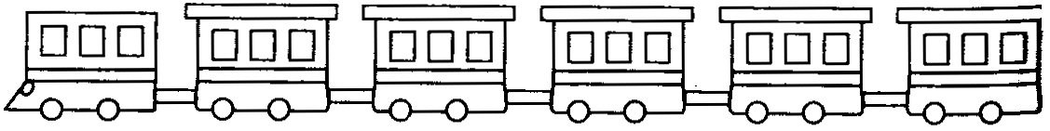

【试一试】小明穿了一件新衣服，路上碰到了小胖，小明说“小胖，算一算这件衣服用了多少个扣子，你看正面有5个，一个袖子上钉了3个大钮扣”。小胖说：“太好算了，5+3=8（个）钮扣”。小明听了大笑起来，小胖算错了吗？错在哪里了？

【A2】婷婷买了3支铅笔，林林买了2本练习本，他们花了同样多的钱。铅笔贵，还是练习本贵？

【试一试】笑笑用同样多的钱，买了1本练习本和3块橡皮。请问是练习本贵，还是橡皮贵？

**课 外 作 业**

**家长签名：**

1、洗手间有8只水龙头，全都开着，现在关掉了2只。洗手间还有几只水龙头？

2、4只老鼠在仓库里偷粮吃，来了1只大花猫，逮着了1只大老鼠，仓库里还有几只老鼠？

3、如果每个小朋友的做题的速度相同，8个小朋友同时做一份奥数试卷需要30分钟；那么，16个人同时做这份奥数试卷需要多少时间？

4、骐达一年级奥数1班和奥数2班共30个小朋友，从奥数1班调4个小朋友到奥数2班，现在两个班共有多少个小朋友？

5、妈妈买了3千克梨子和2千克苹果，各花去12元钱。梨子和苹果哪个贵？

**SO00289_我的学习收获：**

**。**

**。**

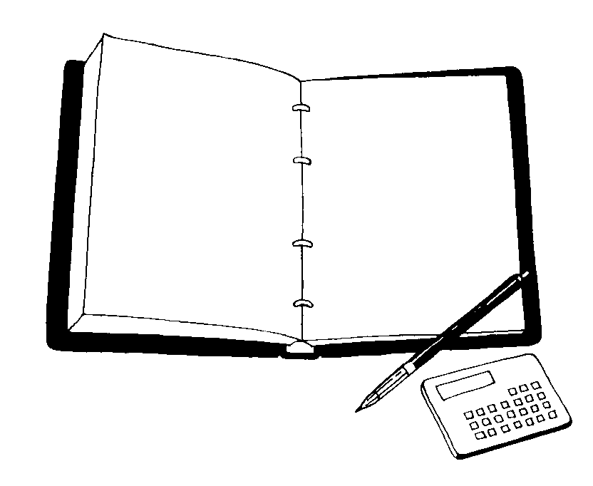

**我来编题：**